106學年度防災教育課程融入 活動成果表
時間 | 106年9月
地點 | 格致國中
對象 | 全校學生
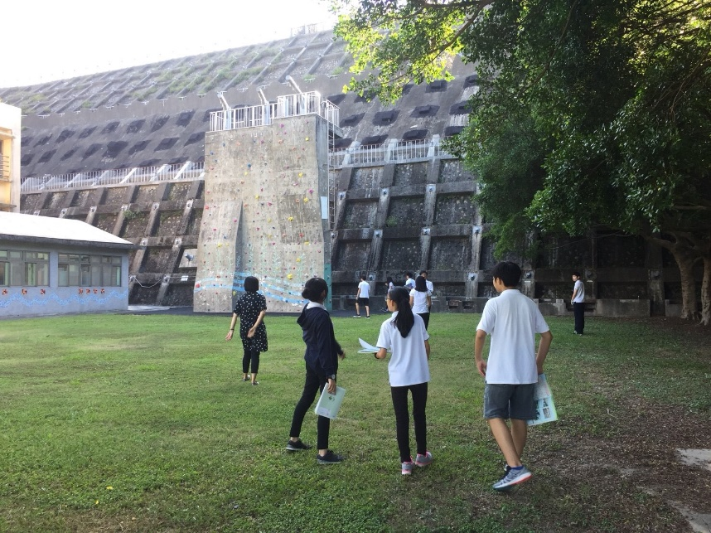
綜合領域 人為災害實地了解
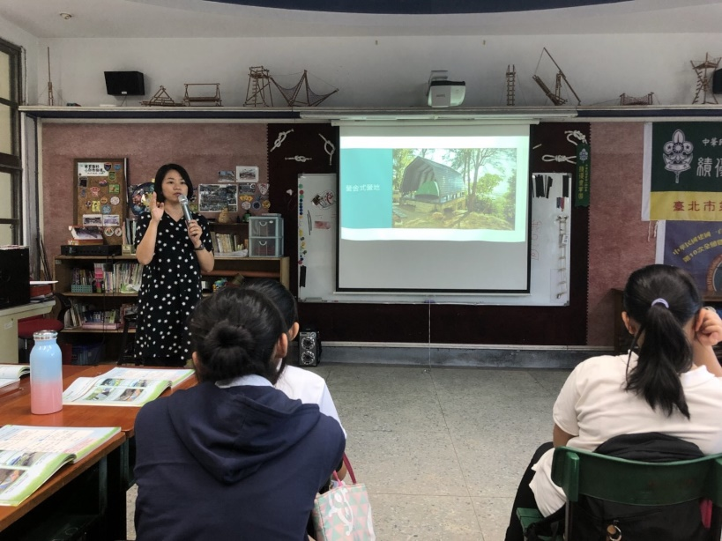
綜合領域 坡地營地危險

